

Taller Estructuras de Datos en Kotlin

El objetivo de este taller es que los aprendices sean capaces de comprender y utilizar las principales estructuras de datos en Kotlin, incluyendo arreglos, listas, conjuntos, mapas y pares.

El aprendiz deberá realizar un informe donde se evidencien los siguientes puntos:

1. Introducción a las estructuras de datos en Kotlin
   1. ¿Qué son las estructuras de datos y para qué se utilizan?

Las estructuras de datos son maneras de gestionar y manipular información de forma eficiente. Se utilizan para tener gestión más fácil de datos y manipularlos fácilmente.

* 1. Ventajas de utilizar estructuras de datos en Kotlin

Por lo ágil y fácil de gestionar datos al estar en una estructura ya establecida.

* 1. Diferencias entre las estructuras de datos en Kotlin y Java

Las estructuras de datos en java específicamente tocoa ingresale el tipo de dato para iniciarla diferente a kotlin que no es necesario.

En kotin los arreglos se crean con el método “arrayOf” diferente a java que se crean con el tipo dato nombre del arreglo[] y los corchetes, y después del “=” lo siguiente “new tipo de dato[tamaño del arreglo]”

En kotlin las listas pueden ser mutables o inmutables mientras o por defecto mutables los arrayList pero en java los arrayList por defecto son flexibles

En kotlin se crean los arraylist asi ; “var o val nombre_array=ArrayListOf(elementos)”. En java se crean: “ArrayList<tipo_dato> nombre_array = new ArrayList();”

En kotlin se crean los mapas asi ; “var o val nombre_mapa=mapOf(llave to clave)”. En java se crean: “Map<tipo_dato_llave, tipo_dato_valor> nombre_mapa = new HashMap<tipo_dato_llave, tipo_dato_valor>

En kotlin existen los pares mientras en java no

1. Arreglos en Kotlin
   1. ¿Qué es un arreglo?

Es una colección de datos homogéneos (Del mismo tipo) el cual se organiza de manera consecutiva.

* 1. Creación de arreglos en Kotlin

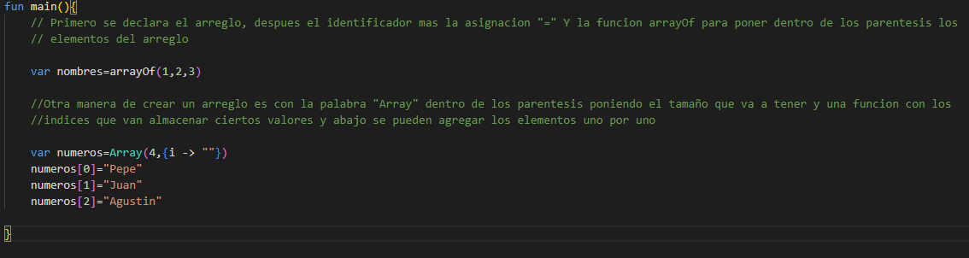

* 1. Accediendo a los elementos de un arreglo



* 1. Modificando los elementos de un arreglo

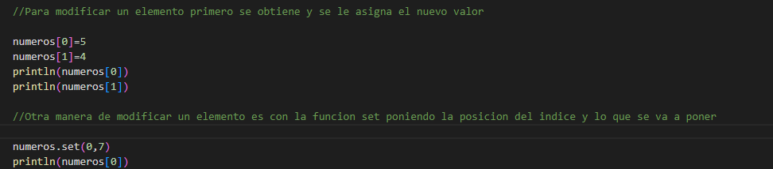

* 1. Recorriendo un arreglo

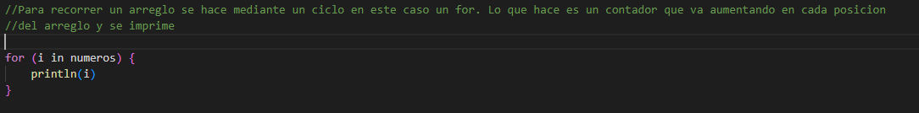

https://github.com/Dabeats/estructuraDatosKotlin/blob/master/arreglo.kt

* 1. Funciones útiles para trabajar con arreglos en Kotlin

1. Listas en Kotlin
   1. ¿Qué es una lista?

Una lista es una colección redimensionable y ordenada que puede cambiar de tamaño. Como un array pero mas flexible

* 1. Creación de listas en Kotlin

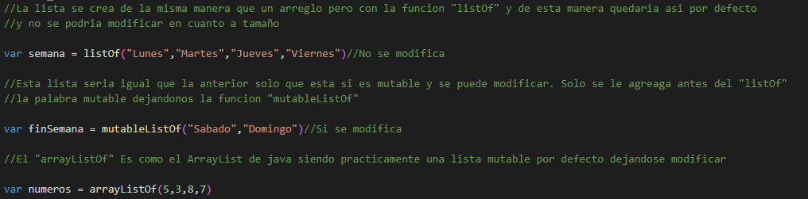

* 1. Accediendo a los elementos de una lista

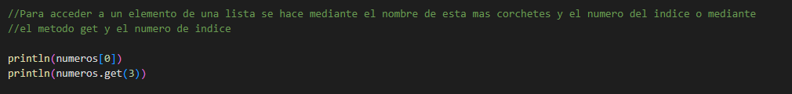

* 1. Modificando los elementos de una lista

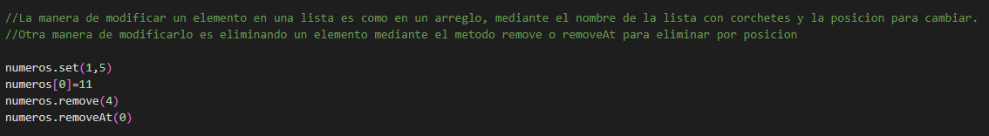

* 1. Recorriendo una lista

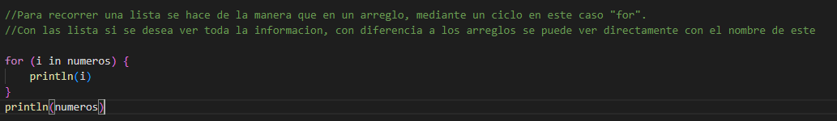

https://github.com/Dabeats/estructuraDatosKotlin/blob/master/listaConjunto.kt

* 1. Funciones útiles para trabajar con listas en Kotlin

get(), remove() o removeAt(), add() o addAll(), count(), set(), first(), last(), clear(), sort() o sortDesending(), contains().

1. Conjuntos en Kotlin
   1. ¿Qué es un conjunto?

Es una colección que no tiene un orden específico y no permite valores duplicados

* 1. Creación de conjuntos en Kotlin

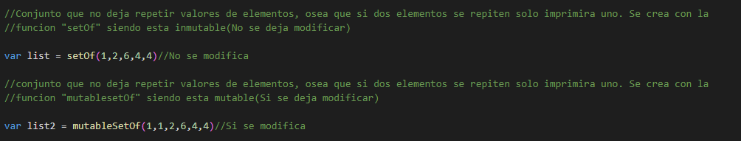

* 1. Accediendo a los elementos de un conjunto

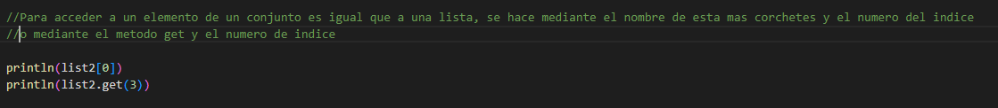

* 1. Modificando los elementos de un conjunto

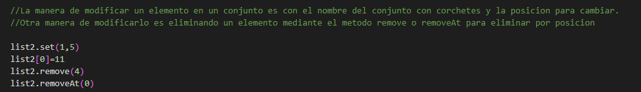

* 1. Recorriendo un conjunto

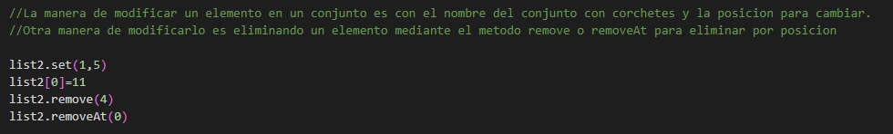

https://github.com/Dabeats/estructuraDatosKotlin/blob/master/listaConjunto.kt

* 1. Funciones útiles para trabajar con conjuntos en Kotlin

get(), remove() o removeAt(), add() o addAll(), count(), set(), first(), last(), clear(), sort() o sortDesending(), contains

1. Mapas en Kotlin
   1. ¿Qué es un mapa?

Es una colección de datos que consta de claves y valores.

* 1. Creación de mapas en Kotlin

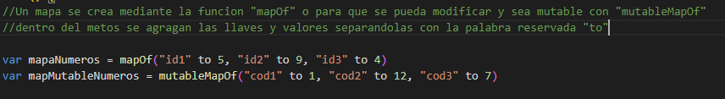

* 1. Accediendo a los elementos de un mapa



* 1. Modificando los elementos de un mapa

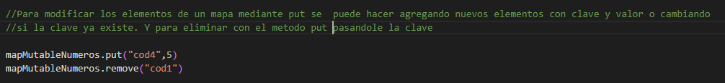

* 1. Recorriendo un mapa

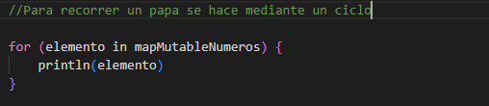Mapa*

https://github.com/Dabeats/estructuraDatosKotlin/blob/master/mapas.kt

* 1. Funciones útiles para trabajar con mapas en Kotlin

containsValue(), containsKey(), remove(), put(, set(), key, value

1. Pares en Kotlin
   1. ¿Qué es un par?

Es una colección de datos que como su nombre lo dice almacena una pareja de datos.

* 1. Creación de pares en Kotlin

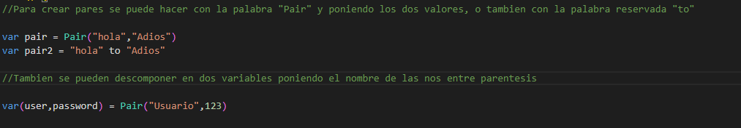

* 1. Accediendo a los elementos de un par

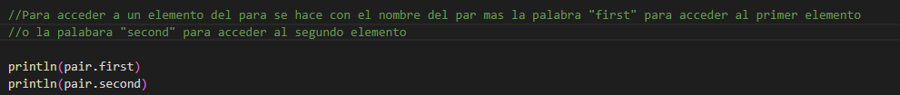

* 1. Modificando los elementos de un par

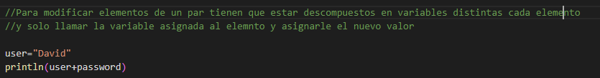

* 1. Recorriendo un par

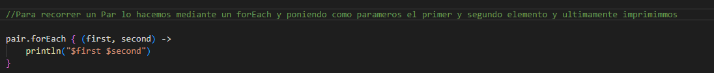

https://github.com/Dabeats/estructuraDatosKotlin/blob/master/pares.kt

* 1. Funciones útiles para trabajar con pares en Kotlin

1. Prácticas de estructuras de datos en Kotlin
   1. Ejercicios prácticos para aplicar los conceptos aprendidos
   2. Solución a los ejercicios prácticos

<https://github.com/Dabeats/estructuraDatosKotlin/blob/master/exerciseArray.kt>

<https://github.com/Dabeats/estructuraDatosKotlin/blob/master/exerciseConjunto.kt>

<https://github.com/Dabeats/estructuraDatosKotlin/blob/master/exerciseList.kt>

<https://github.com/Dabeats/estructuraDatosKotlin/blob/master/exerciseMap.kt>

<https://github.com/Dabeats/estructuraDatosKotlin/blob/master/exercisePares.kt>

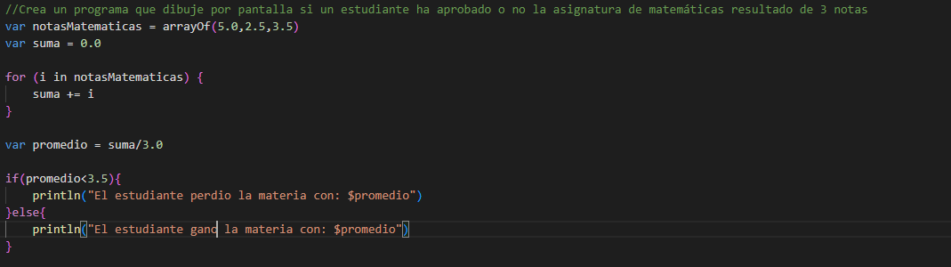

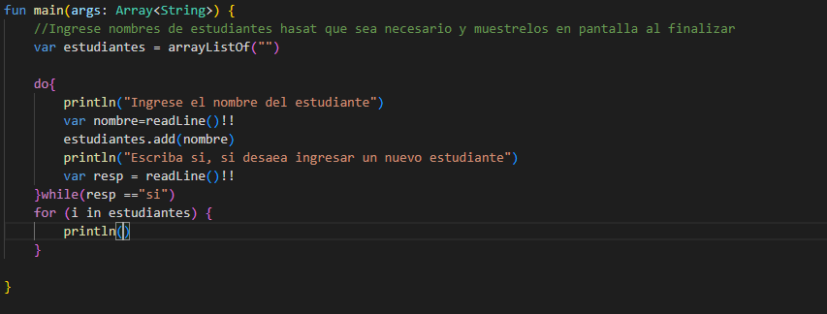

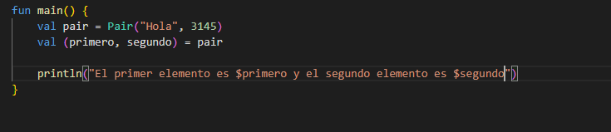

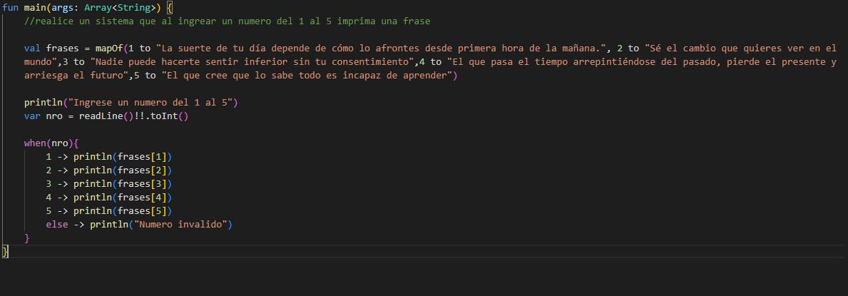

Recursos adicionales:

Documentación oficial de Kotlin: [**https://kotlinlang.org/docs/reference/**](https://kotlinlang.org/docs/reference/)

**Entrega.**

Se deberá realizar la entrega de un informe con la solución de los puntos anteriores, el aprendiz acompañará la investigación con ejemplos practicos de cada estructura y deberá publicar el código fuente en un repositorio en GitHub.

